Консультация для родителей

«Как развивать музыкальный слух у детей в домашних условиях»

Подготовила Гаджян Р.А.

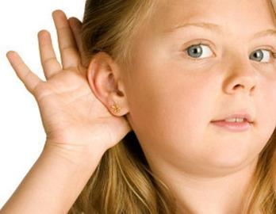Потенциально музыкальный слух есть у всех, только у некоторых он оказался убитым в детстве из-за отсутствия правильного музыкального воспитания. Как избежать этой ошибки? Как развивать музыкальный слух ребенка?
Буквально с первого месяца его жизни можно повесить в комнате набор валдайских колокольчиков. В течении дня можно несколько раз в день давать ребенку послушать тот или иной звук. Ударьте по колокольчику, послушайте звук, через 3-5 секунд ударьте еще раз (от 5 до 10 раз), звук должен быть тихим и продолжительным. Через час или два таким образом ударяйте другой колокольчик.
Материнская колыбельная для такого возраста должна состоять из 2-3 нот, пойте тихо, медленно, в три месяца многие малыши уже пробуют петь, стараясь повторить материнские звуки.
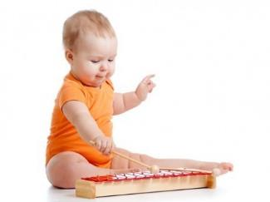В 9 месяцев почти все дети поют, могут тянуть одну ноту, потом другую. Голос – самый совершенный инструмент, еще не научившись ходить, маленький человек хочет обладать этим сокровищем. Очень важно не загромождать в этом возрасте детские уши детской музыкой. Многие взрослые считают, что маленькие дети хорошо слушают только незатейливые песенки или танцевальную музыку. Это серьезная ошибка. Дети гораздо богаче внутренне, чем нам кажется, особенно в искусстве, и тем более в музыке. Маленький двухлетний человечек охотно двигается под звуки тихой старинной музыки. Она должна быть именно тихая и не очень быстрая. Стремительный поток музыки может оглушить своим напором нежные уши, а динамизм содержания может быть непосильным для детской души. Регулярные прослушивания старинной музыки окажут положительное воздействие не только на детей, но и на родителей. В наш бурный век такие спокойные минуты совершенно необходимы.
Большие богатства таит в себе и народная музыка. Как хорошо, когда отец или мать могут спеть ребенку старинную народную мелодию. Ее лучше петь безо всякого аккомпанемента. Сопровождение на баяне, гитаре или фортепиано своим примитивом может убить первоначальную глубокую красоту песни. В народной одноголосной мелодии – опыт веков, опыт слуховой, эстетический, нравственный ("Во поле береза стояла"). Постепенно надо подключить все больше и больше народных песен. Пусть они будут совсем маленькие, но их должно быть много. Дети самозабвенно отдаются стихии старинных народных песен.
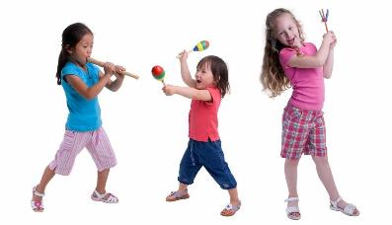Приобщая ребенка к музыке, необходимо учитывать его возрастные особенности. Например, 2 – летние дети могут охватить очень простой мотив с текстом не более 3-4 слов. Кто-то запоет сразу, кто-то после многочисленных повторов. Уверяю вас, что вы будете просто счастливы, когда двухлетний человечек начнет вам тихо подпевать. Не ограничивайтесь музыкой собственной национальности. Лучше уподобьтесь мудрому путешественнику, который обходит земли неизвестных народов. Лет с 6-7 дети обычно улавливают различия народной музыки разных стран и народов. Ребенок без особых усилий воспримет и лезгинку, и "Щедрик" с "Дудариком" с Украины, и наигрыш татарской гармошки, и русскую плясовую, и литовскую колыбельную, и широкий напев Башкирии, и рожковые наигрыши Смоленска и Владимира, и прекрасные песни Беларуси и многие другие. Но не перегружайте ребенка слуховой информацией. Чем меньше ребенок, тем меньше песен он сможет охватить. Примерно раз в две недели можно показывать ребенку новую песню или наигрыш. Так как дети очень любят двигаться, то под наигрыш хорошо немного поплясать. Когда будете смотреть телевизор, то обращайте внимание детей на народные танцы, запоминайте некоторые движения и покажите их ребенку. Слушая записи с народным танцем, попробуйте сделать эти фигуры вместе с ребенком. Разумеется, движения должны быть простыми, а музыка не должна быть громкой. Иначе у ребенка может испортиться слух. Разные наигрыши – разные танцевальные движения. Каждая новая песня – новое состояние души, но не ограничивайтесь только лишь пением или танцами под музыку, можно и сценки маленькие разыграть. Не забудьте, что для ребенка это не игра в жизнь, а собственно жизнь.
Спойте что-нибудь про хлеб и дайте малышу принести хлеб на красивом полотенце к столу. Для него это будет яркое впечатление. Как родители, вы сами можете сделать важные выводы, если хлеб станет для ребенка святым, то он уже никогда не бросит его на пол.
Слушая различные песни из большого хлебного цикла, ребенок может участвовать в маленьком драматургическом действии, которое может быть и музыкальным. Старинные песни про хлеб – это шедевры. Много красивых песен есть про животных и птиц, их тоже можно разыграть. Практика показывает, что в подобных песнях-играх должны участвовать несколько детей и взрослых. Но имейте ввиду, что ребенок не терпит грубого вторжения в свой мир, детская душа очень тонка и ранима, поэтому нелепо навязывать малышам музыкальное образование. Если ребенок уж очень задумчив в какой-либо день – не надо веселить его музыкой, а если же слишком весел – вряд ли получится усмирить его грустными песнями. Лучше подстроиться под него и тактично провести небольшое музыкальное действие.
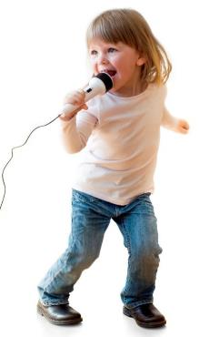Занимаясь с малышами, широко используйте изобретательный и двигательный ряд. Если ребенок постоянно требует от вас музыки, песен, танцев, то он наверняка делает успехи в своем развитии. Тогда попробуйте сделать следующее: соберите небольшую группу таких детей или разного уровня развития и дайте им послушать старинную музыкальную пьесу. Это может быть Моцарт или Гайдн. Дети охотно слушают такую музыку, причем им очень нравится делать под нее плавные движения. Вот вы собрали несколько детей. Пусть они встанут в кружок. Дайте им послушать, например, медленную часть из "Маленькой ночной серенады" Моцарта и пусть они под эту чудесную и чистую музыку плавно двигаются по кругу. Почти все дети будут слушать музыку и двигаться. Редко кто из них не поддастся общему настроению. Впечатления у детей от таких занятий очень глубокие и их нужно сохранить в детской душе. Ребенок охотно об этом вспоминает, пытается что-то повторить, но истинную творческую радость получает только тогда, когда он делает это вместе с другими детьми. Этот феномен детства заслуживает глубокого изучения. И, конечно, музыка на первых порах не должна быть трагичной. Такую музыку можно слушать только в школьном возрасте, и то после определенной музыкально-тематической подготовки.
Такая работа с ребенком не пройдет даром. Вы увидите, что ваш ребенок музыкально развит. В будущем не каждый может стать музыкантом, но музыкально образованным должен быть каждый.

